МИНИСТЕРСТВО ОБРАЗОВАНИЯ И НАУКИ РФ

ФЕДЕРАЛЬНОЕ ГОСУДАРСТВЕННОЕ БЮДЖЕТНОЕ ОБРАЗОВАТЕЛЬНОЕ
УЧРЕЖДЕНИЕ ВЫСШЕГО ОБРАЗОВАНИЯ
«БЕЛГОРОДСКИЙ ГОСУДАРСТВЕННЫЙ
ТЕХНОЛОГИЧЕСКИЙ УНИВЕРСИТЕТ им. В.Г.ШУХОВА»
(БГТУ им. В. Г. Шухова)
Колледж высоких технологий

Лабораторная работа №1

«Создание резервной копии»

Выполнил работу
Студент группы Иск-241
Смоляков Егор Олегович

Проверил работу
Ливенский Вадим (простите не помню отчество)

Цель работы: получение опыта по созданию резервной копии информационной системы
Задачи работы:
- Изучить систему контроля версий Git.
- Создать скрипт для отправки данных на облако.

Ход работы:
Перейдя по ссылке, я попал на сайт установки, где выбрал нужную мне систему и ее разрядность.
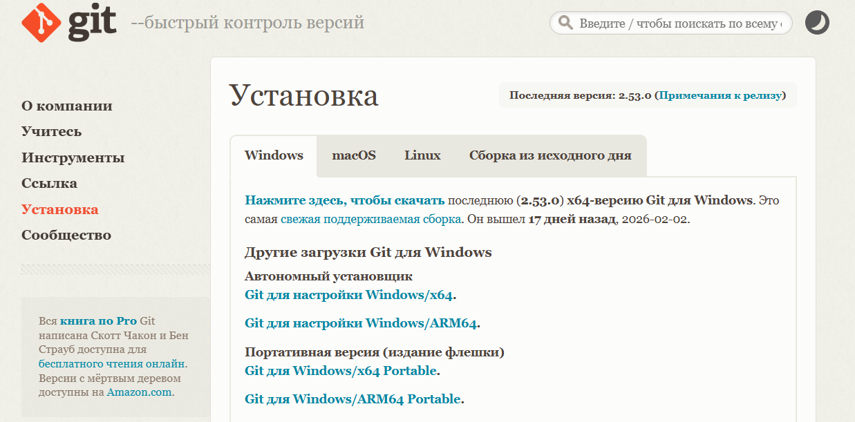

Далее я открыл окно установки и выбрав все нужные мне параметры запустил установку на нужный диск
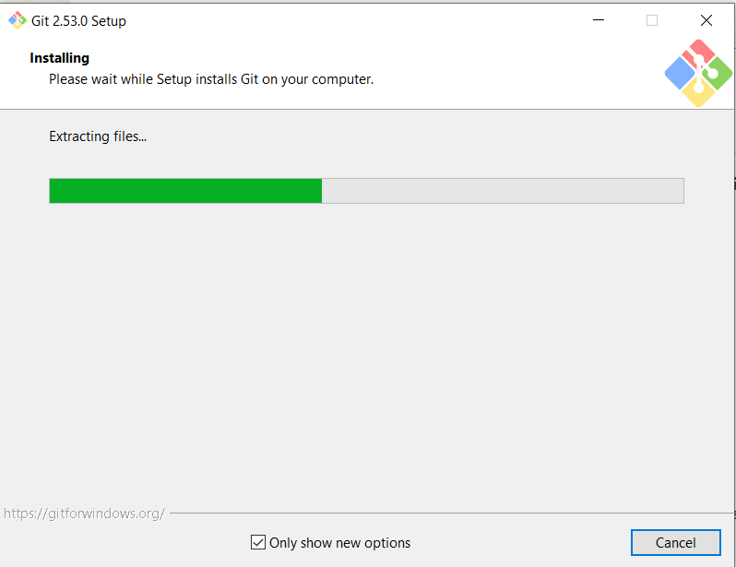

По завершении установки, закрыл окно и перезагрузил устройство.
Зайдя в Git Bash ввел команду для проверки установки приложения и его версии, также ввел свое имя и электронную почту
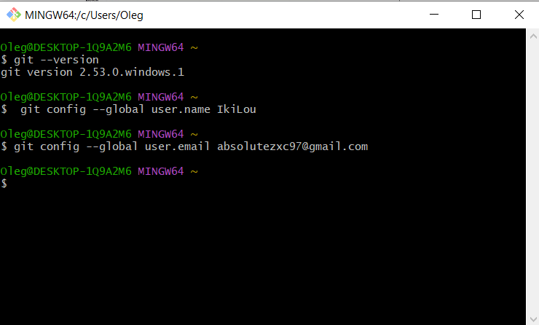
Далее перешел на гитхаб и создал новый репозиторий, после чего ввел команды
Дальше я обновил файлы и добавил законченную практическую работу, а также перешел в раздел коммитов и сохранил историю
